**Meetingprotokoll**

**6.4.2023: 1. Sitzung**

Projektgruppe:

-Diskussionen: Variablen der JSON-Datei für Austausch zwischen den Clients. -> Informationsaustausch

-Grundaufbau- Schnittstellen, Dummy

-Entscheidungen: GUI oder nicht -> selbst zu entscheiden

-Rollenverteilung und organisatorische Richtlinien wurden geklärt

-Einigung der technischen Spezifikationen

-Kanban Board wurde ins GitHub Repo implementiert, Einrichtung der Struktur des Kanban Boards durch gemeinsame Absprache -> Jeder KI-Spieler verfügt über seinen eigenen strukturierten Ablauf, in dem die Fortschritte jedes einzelnen ersichtlich werden

-Die ersten allgemeinen Meilensteine wurden festgelegt, werden ins Kanban Board integriert nachdem jedermanns Einverständnis.

**11.4.2023: 2. Sitzung**

-Koordinator: krankheitsbedingt nicht anwesend

-Wiederholung der Themen der ersten Sitzung

-Aufbau des Softwareprojekts nochmal verdeutlicht

-neue Gesichter wurden über die erdachte Struktur aufgeklärt

-Fragen zu Socket.io und Login wurden geklärt

-hab dann gestern auch schon die register und login funktionen implementiert und bin gerade dran schonmal den server zu deployen

- Server Team: Register, Login-Funktion implementiert und Server Deployment

**18.4.2023 3 Sitzung**

* Datum, Ort, Dauer
* 18.04.2023
* Präsenz
* 10:45-12:00
* Namen der Teilnehmer (und eingeladenen, aber nicht anwesenden Personen)

Lisa Jastikes: anwesend

Lena Jastikes: anwesend

Aleksei Kurz: anwesend

Jan Rau: anwesend

Marcel Bergen: anwesend

Louis Kaan: anwesend

Mathis Grabert: anwesend

Anna Sabrina Heim: anwesend

Nico Hübner: anwesend

Vivien Traue: nicht da

Cedric Neumann: nicht da

Leonard Böke: nicht da

Ugurcan Gürke: nicht da

* Notizen zu den Tagesordnungspunkten, z. B. beschlossene Maßnahmen, Abstimmungsergebnisse, Fragen

-Erklärung Websockets (an Tafel, Abbildungen) + Kommunikation mit Gruppe, Aufklärung von unverständlichen Inhalten

-In Absprache mit dem Team werden erst Ideen gesammelt und versucht auf das Server System anzuwenden

-Kommunikation zwischen Clients und Server werden erklärt

-Diskussion über Raum-Funktion (1vs1 oder mehr als 2) -> Einigung auf 1vs1 Funktion nach Problemfindung

-Parallel werden gemeinsam die ersten Spezifikationen (Attribute für Spielstart) des Dateiformates definiert + erst Vorschläge, danach Diskussion

-Spielregeln müssen nochmal neu aufgeklärt werden, um besseres Verständnis für die benötigten Attribute zu entwickeln, welche wirklich nötig sind

-Konflikt gegen Turniererstellung, interne Diskussion zwischen KI-Spielern

-Match Ablauf durch gegenseitige Erklärung verdeutlicht

-kurzzeitige Schwierigkeiten bei der Verständnisfrage, wie werden die Attribute kommuniziert

-Klarstellung der Turniererstellung -> Einigung auf parallel mehrere Räume auf dem Server

* Festlegung nächster Schritte /Fazit

-Festlegung auf ein spontanes Meeting am 20.04.2023 für die endgültige Spezifikationen des Dateiformates JSON, um zukünftigen Verzögerungen aus dem Weg zu gehen

-> Verständnis von Websockets, besonders projektspezifische Vorstellung

->Verweise

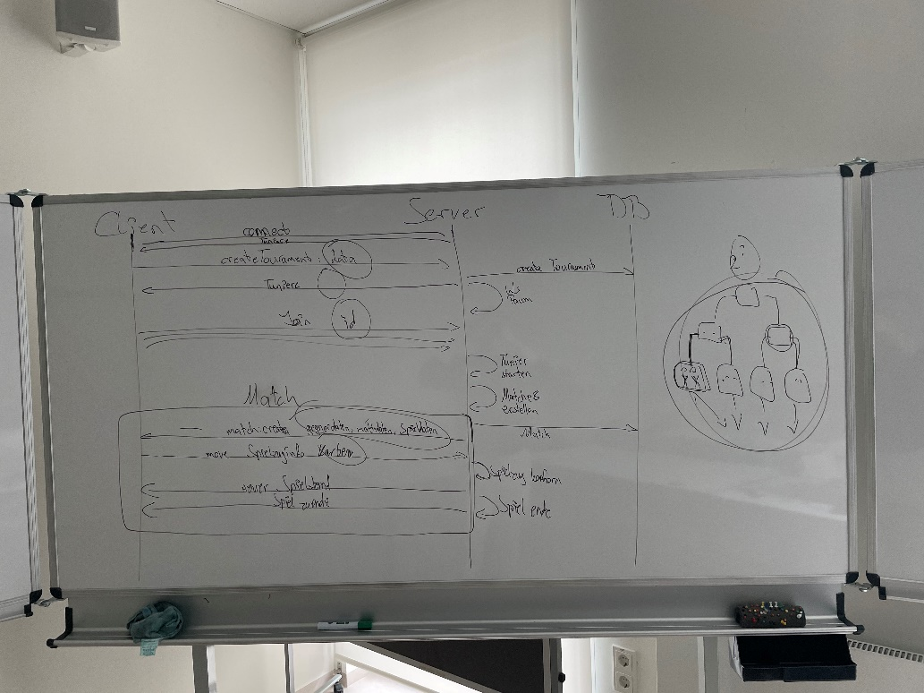

* Termin des folgenden Meetings

-20.04.2023

**20.4.2023 4. Sitzung**

* Datum, Ort, Dauer
* Discord Treff
* Dauer: 18:30 – 20:30
* Namen der Teilnehmer (und eingeladenen, aber nicht anwesenden Personen)

Lisa Jastikes: anwesend

Lena Jastikes: anwesend

Aleksei Kurz: anwesend

Jan Rau: anwesend

Marcel Bergen: anwesend

Louis Kaan: anwesend

Mathis Grabert: anwesend

Anna Sabrina Heim: anwesend

Nico Hübner: anwesend

Vivien Traue: nicht da

Cedric Neumann: nicht da

Leonard Böke: nicht da

Ugurcan Gürke: anwesend

* Titel / Zielsetzung/Nutzen des Meetings
* Ausführliche Erklärung des Umgangs mit Websockets und Socket.io für die Clients
* Endgültige Entscheidung der Attribute für das JSON-Dateiformate
* Detaillierte Durchgang jeder JSON-Datei (Server -> Client und Server->Client Beziehung) zum besseren Verständnis
* Client Spieler kennen die Kommunikation mit dem Server

* Notizen zu den Tagesordnungspunkten, z. B. beschlossene Maßnahmen, Abstimmungsergebnisse, Fragen
* Socket.IO: Parallel wird Feedback verlangt also auch Fragen von den KI-Spieler
* Fragen zu genauer Implementierung mit den JSON-Datei-Attributen
* Erklärung und Nutzung von JWT’s
* Fragen zu der Nutzung von JWT und entsprechende Implementierung (Token)
* Diskussion über die ungerade Anzahl an KI-Spielern bezüglich Turniererstellung (2^i) ->Abstimmung auf jeden gegen jeden Format -> 2^i Konflikt beseitigt.
* Variablen für die Turnierfunktion (Start, Erstellen, Beenden) und -beitritt in JSON-Format, jede Variable wird zur zukünftigen Nutzung vom Team abgesegnet
* Temporäre Notlösung zum Turnierabschluss (Rauswurf aus dem Server)
* Es erfolgt jeweils eine Abstimmung der KI-Spieler, welche Variable aufgenommen werden muss oder welche nicht unbedingt verwendet werden muss. (Aufforderung der KI-Spieler zur Abstimmung)
* Deutlicher Hinweis sich selbstständig die Dokumentation von Socket.IO durchzulesen
* Bereits bestehende Variablen, die in Zukunft nicht benutzt werden, werden vom Team gemeinsam herausgefiltert
* Variablen für die Spielstart und Spielzustand in JSON-Format, jede Variable wird zur zukünftigen Nutzung vom Team abgesegnet
* Kartenstruktur besitzt einen wichtigen Bestandteil, deshalb erfolgt eine genauere Diskussion -> einheitliche Kartenstruktur wurde festgehalten
* Müdigkeit und Unkonzentriertheit hat sich breit gemacht, deshalb wurde die Besprechung der Payload Variablen auf das nächste Meeting verschoben
* Grober Ablauf des Meetings

1. Vorstellung von Socket.io durch Discord Präsentation mit JavaScript Beispielen
2. Festlegung der Variablen aller JSON-Dateien (Server -> Client und Server->Client

Beziehung)

1. Auswahl der Variablen der JSON-Dateien für das Turnier/Raum-Funktion (Server -> Client und Server->Client Beziehung)
2. Auswahl der Variablen der JSON-Dateien für den Spielstart
3. Auswahl der Variablen der JSON-Dateien für den Spielzustand (rundenbasiert)
4. Festlegung des nächsten Meetings

* Festlegung nächster Schritte /Fazit
* Namen der Variablen einheitlich festgelegt
* Verwendbarkeit der Variablen bekannt gemacht
* Socket.IO in Bezug auf dem Kommunikationsaustausch zwischen Client und Server verdeutlicht
* Offene Fragen: Variablen für das aktive Spiel und Zwischenfälle
* Festlegung des nächsten Meetings -> letzten nötigen Variablen sollen festgelegt werden (Payloads)
* KI-Spieler versuchen Socket.IO und die ersten Turnierschritte zu implementieren (offen, viel Workload bis zum nächsten Meeting)
* Minimale Ziel wurde erreicht, doch ein Teil wurde verschoben und Ablauf des Meetings wurde eingehalten.
* Verweis auf die Ergebnisse: Attribute_JSON.md
* Termin des folgenden Meetings

25.04.2023 in Präsenz

**25.4.2023 5. Sitzung**

* 25.4.2023, Präsenz, 10:45- 12:15
* Namen der Teilnehmer (und eingeladenen, aber nicht anwesenden Personen)

Lisa Jastikes: anwesend

Lena Jastikes: anwesend

Aleksei Kurz: anwesend

Jan Rau: anwesend

Marcel Bergen: anwesend

Louis Kaan: anwesend

Mathis Grabert: anwesend

Anna Sabrina Heim: anwesend

Nico Hübner: anwesend

Vivien Traue: nicht da

Cedric Neumann: nicht da

Leonard Böke: nicht da

Ugurcan Gürke: anwesend

* Titel / Zielsetzung des Meetings

Restlichen Variablen für das JSON-Datenformat festlegen

Team kommt auf den gleichen Nenner bezüglich des Projektstandes

* Notizen zu den Tagesordnungspunkten, z. B. beschlossene Maßnahmen, Abstimmungsergebnisse, Fragen

1. [kurze Besprechung/Austausch]

- Fortschritt der letzten Woche

- Server Team Änderungen im Code seit dem letzten Meeting

-Fragen zu make::move Funktion, Unklarheiten

-> Zusammenfassung von Team wurden abgesegnet

2.[Karten]

- Es wurde erkannt, dass die Kartenfunktion bezüglich der Farbenverteilung unvollständig ist

->ungenaues Lesen des Regelwerkes, Anpassungen im Kollektiv durchgeführt

- 2. Maßnahme

3.[Funktionen im Server]

-Dummy Client in der Server GUI

-Funktionen in Hinsicht der Raum-Funktion werden verdeutlicht

4.[JSON Struktur Beispiel]

- JSON Datenaustausch/Dateneingriff mit direkten Codebeispiel veranschaulicht (Server zu Client)

->ganzes Team versteht die Struktur und Ablauf

5.[Erneuter Bezug auf make::move Funktion]

-Rückfragen zu bestimmten Variablen der JSON-Struktur

-> Direktbezug + Erklärung von techn. Leitung

-> Festlegung auf kleine Abwandlungen

6.[Abschluss der JSON-Dateiformate]

-Alle kritischen Variablen wurden geklärt

-Client-Spieler können vollständig die KI implementieren

-Ausstehend die JSON-Struktur für Spezialkarten -> erfolgt in nächsten Sprints

7.[Abschluss des nächsten Meetings]

-Login-Problem funktioniert nicht bei Teammitglied

-> Kommunikation unter Teammitglieder zur Problemfindung

-Besprechung und Festlegung mit Server-Team für zukünftige Meilensteine

* Grober Ablauf des Meetings
* Festlegung nächster Schritte /Fazit

-Team verfügt über das Verständnis der Server-Client Kommunikation und Authentifizierung

-Implementierungsphase für Client-Spieler bis zum Prototypturnier

Testen erst mit normalen Karten, Spezialkarten außen vor für Effizienz und erleichterte Implementierung

-Server Team: Matchmaking Queue Funktion, Spiel Logik

-Erweiterung der Meilensteine

* Termin des folgenden Meetings
* 2.05.2023

Meetingverweise/Beispiele/Fortschritt:

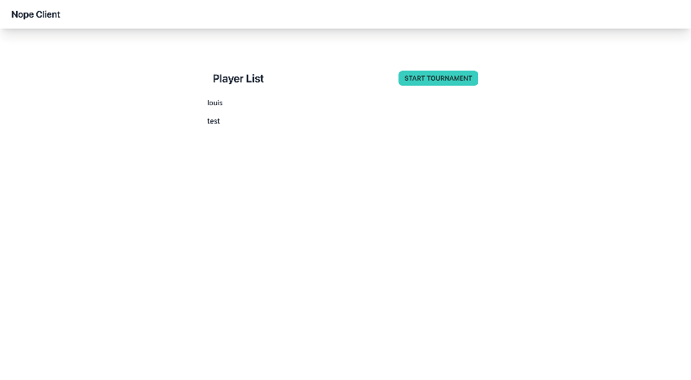

Dummy Client / Raum Struktur

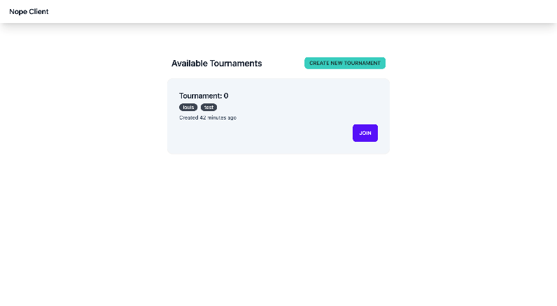

Dummy Client / Raum Struktur

Ein Bild, das Text, Whiteboard enthält.

Kommunikationsaustausch für API

Regelveränderungen:

-Jeder gegen Jeden, 1vs1-System

-Durchblick-Karte auf Durchblick-Karte ist nicht durchführbar